«Родной язык - как важнейшая ступень в развитии интеллектуального и духовного развития личности ребенка в современном мире»
«Родной язык – святой язык, отца и матери язык,
Как ты прекрасен! Целый мир в твоем богатстве я постиг!
Качая колыбель, тебя мне в песне открывала мать,
А сказки бабушки потом я научился понимать.
Это прекрасные строки из стихотворения Г. Тукая.
Признание и уважение всех языков, является ключом к сохранению мира. Каждый язык неповторим. Он имеет собственные выражения, которые отражают менталитет и обычаи народа. Подобно нашему имени, мы обретаем родной язык от матери в детстве. Он формирует наше сознание, пропитывает заложенной в нем культурой.
Родная речь - это живой воды родник, питающий страницы лучших книг. И тем ценней святой её глоток, что травят, загрязняют наш исток. Каждый народ – это своя неповторимая культура, древняя и яркая история, религиозные традиции, образ жизни. У каждого народа свой родной язык. Язык, на котором человек произносит свои первые слова: мама, папа, Родина; который навсегда оставит отпечаток в сердце. Сберечь его, важная задача каждого человека любой национальности. «Плохих» и «хороших» языков не бывает, как не бывает «плохих» и «хороших» народов. Любой язык – это орудие, но не только орудие – он и зеркало. Зеркало жизни и труда народа, зеркало его общественного развития, его индивидуальности. И в то же время отражение связей этого народа с другими народами. Уже с малых лет мы должны обучать детей родному языку, его уникальнейшим традициям. Ведь именно маленькие дети, впитывают в себя всё, как губка. Где, как ни в семье и детском саду ребенку учиться этому?! Задача воспитателя - помочь ребенку в этом в тесном сотрудничестве с родителями. Я работаю воспитателем в детском саду много лет. На меня возложена эта высочайшая миссия: стать для ребенка не только учителем, но и другом, помощником на пути его развития. Актуальность темы «Родной язык - как важнейшая ступень в развитии интеллектуального и духовного развития личности ребенка в современном мире» обусловлена серьезными преобразованиями, которые происходят в современном обществе и затрагивают сферу образования.
Педагоги должны обладать системным мышлением, профессиональной мобильностью, информационными навыками, педагогической коммуникативно-ориентированной речью. Возрастают требования к качеству знаний, к профессиональному языку самих педагогов. В настоящее время вступил в силу Федеральный Государственный Образовательный Стандарт. В нем учитывается приобщение детей к социокультурным нормам, традициям семьи, общества и государства; формирование познавательных интересов и познавательных действий ребенка в различных видах деятельности; учет этнокультурной ситуации развития детей. Дошкольный возраст – это период активного усвоения ребенком разговорного языка, становления и развития всех сторон речи. Полноценное владение родным языком в дошкольном детстве является необходимым условием решения задач умственного, эстетического и нравственного воспитания детей. Главная цель речевого воспитания состоит в том, чтобы ребенок творчески освоил нормы и правила родного языка, умел гибко их применять в конкретных ситуациях, овладел основными коммуникативными способностями. А для этого, в первую очередь должно быть предусмотрено учебно-методическое, кадровое, материально-техническое, правовое обеспечение. Материальную основу всего учебно-воспитательного процесса современного детского сада составляют программы, наглядные пособия, методическая литература, технические средства обучения. Основное содержание программы воспитания в детском учреждении составляет национальный региональный компонент. Дети дошкольного возраста воспитываются в среде с национальным колоритом, знакомятся со сказками, стихами, загадками слушают народные песни, играют, учатся исполнять национальные танцы. При подготовке к занятиям, необходимо ставить следующие задачи: воспитывать у детей любовь к родному краю, к её природе и бережное отношение к ней; воспитывать патриотические чувства у детей, гордость и уважение к прошлому и настоящему родного края; познакомить детей с интересными историческими событиями, трудовой деятельностью, культурой, бытом и праздниками калмыцкого народа. Все эти задачи осуществляются не только на занятии по обучению родному языку, но и реализуются в изобразительной деятельности, самостоятельной художественной деятельности. К концу подготовительной группы, дети должны уметь воспринимать речь на слух и вести несложный разговор (диалог), составлять небольшое описание предмета, рассказать о детском саде, о своей семье, о себе, о друзьях и т.д., в пределах доступной их возрасту тематике; усвоенных слов, грамматических форм, синтаксических конструкций и типов предложений. Основной формой работы с детьми дошкольного возраста и ведущим видом деятельности для них является игра. Именно поэтому занятия в основном должны представлять собой разговорные упражнения, при проведении которых детям прививаются первоначальные умения в диалоге, монологической речи на калмыцком языке, чтение стихотворений, прослушивание аудио сказок. Таким образом, основным компонентом национальной культуры выступает национальный язык. Именно благодаря ему сохраняется нация, правильное понятие о древних традициях и культуре, знания о своей религии. Язык - это символ культуры, который ничем не заменить. Это богатство. И чем больше языков знает человек, тем он духовно богаче! А для этого нам нужно уметь искать, собирать знания по крупицам и быть упорными в приобретении знаний. Именно этому мы должны учить детей. Воспитывать любовь к чтению, знаниям. И делать это будет намного эффективнее в тесном сотрудничестве с родителями. Ничто другое так не оказывает влияния на душу ребенка, как личный пример взрослого. А значит, впереди нас ждет большой и упорный труд, который непременно принесет свои плоды!!

«Правила обучения детей татарскому языку дома для родителей»
(консультация для родителей)
Обязательно создавайте мотив для каждого речевого действия малыша: ребенок должен понимать, почему мама говорит на другом языке и зачем ему самому нужно говорить на этом языке.
Совсем маленькие дети овладевают языком на основе имитации, а дети постарше (с 3 лет) - осознанно. Поэтому приемы, которые используются для обучения детей, зависят от их возраста.
Очень важно произносить слова правильно. Иначе малыш усвоит неверное произношение и впоследствии от этого будет очень трудно избавиться. Если вы не уверены, что произносите слово правильно, - уточните произношение по словарю, в котором указана фонетическая транскрипция.
Желательно, чтобы картинки и игрушки, которые вам понадобятся, предназначались исключительно для обучения: сложите их в отдельную коробку - «волшебный сундучок» - и доставайте оттуда только на время занятий. «Волшебный сундучок», а также содержимое в сундучке, должно быть эстетичное, красочное, чтобы увлекало детей.
Содержимое «Волшебного сундучка»
Тематические картинки.
Игрушка - главный герой занятий. Лучше всего использовать перчаточную куклу или марионетку.
Игрушки, изображающие людей, животных, транспорт.
Строительный материал. Материалы для поделок: клей, бумага, краски, кисточки, ножницы, пластилин. Разноцветные счетные палочки. Аудиокассеты или диски с записью песенок на татарском языке. Очень увлекательно для детей сказка «Теремок», «Репка». Для этих сказок можно использовать те же персонажи, которые лепили из пластилина. И все это обыграть с ребенком не навязчиво на татарском (или на другом языке). Посмотреть мультфильмы, красочные картинки из «волшебного сундучка». С детьми по старшего возраста можно поиграть игру «Кто больше назовет игрушки, животных, продукты», «Дай команду», «Угости друга». Постепенно, не навязчиво у ребенка появится словарный запас для дальнейшего обучения татарского языка.
Совсем маленькие дети овладевают языком на основе имитации, а дети постарше – осознанно. Поэтому приемы, которые используются для обучения детей, зависят от их возраста. Игровая методика является достаточно интересной и эффективной. Во время обучения проводятся игры, благодаря которым усовершенствуется не только разговорный язык ребенка, но и его знания орфографии и грамматики. Преимуществом методики является то, что она подходит для любого возраста. Желательно, чтобы картинки и игрушки, которые вам понадобятся, предназначались исключительно для обучения: сложите их в отдельный мешочек и доставайте оттуда только на время занятий, чтобы сохранять интерес детей. «Волшебный мешочек» можно сшить из ярких тканей (вместо мешочка можно использовать обычную эстетически оформленную коробку). Содержимое «Волшебного мешочка»: картинки на разные темы (посуда, овощи, фрукты, мебель и т. д.); главный герой занятий (обычная мягкая игрушка); игрушки, изображающие людей, животных, транспорт; строительный материал; материалы для поделок (клей, бумага, краски, кисточки, ножницы, пластилин); разноцветные счетные палочки; аудиокассеты или диски с записью песенок на татарском языке. С маленькими детьми совместно можно слепить животных. А затем можно разыграть диалог. На пример: «Давай познакомимся», «Познакомь друга с игрушками» и т. д. Очень увлекательны для детей сказки «Теремок», «Репка», «Курочка Ряба». Для этих сказок можно использовать персонажи, которые лепили из пластилина. И все это обыграть с ребенком на татарском языке. Посмотреть мультфильмы, красочные картинки из «волшебного мешочка». С детьми по старшего возраста можно поиграть игру «Назови игрушки, животных, продукты», «Дай команду», «Угости игрушку», «Одень куклу», «Мой дом», «Моя семья». У ребенка постепенно появится словарный запас для дальнейшего обучения татарского языка. Помните о том, что обучение малыша языку должно доставлять ребенку удовольствие. Если ребенку не нравится то, что вы делаете – прекратите это и попробуйте заниматься по-другому. Обязательно создавайте мотив для каждого речевого действия малыша: ребенок должен понимать, почему мама говорит на другом языке и зачем ему самому нужно говорить на этом языке.
Желаем вам удачи в начинаниях!

Консультация на тему: «Сказка как средство развития связной речи у дошкольников»
«Сказки могут помочь воспитать ум,
дать ключи для того, чтобы войти в действительность
новыми путями, может помочь ребёнку узнать мир
и одарить его воображение». Д. Родари
Слово сказка известна с XVII века. До этого времени употребляли термин «байка» или «басень», от слова «баять», «рассказывать» Талантливые сказочники в народе были всегда, но о большинстве из них не осталось никаких сведений. Однако уже в 19 веке появились люди, которые поставили своей целью собрать и систематизировать устное народное творчество.
Ярким собирателем русских сказок был А.Н.Афанасьев. С 1857-1862 годы им создаются уже сборники русских народных сказок. В словаре В.И.Даля сказка определяется как «вымышленный рассказ, небывалая и даже несбыточная повесть, сказание». Там же приводится несколько пословиц и поговорок, связанных с этим жанром фольклора: «Либо дело делать, либо сказки сказывать», «Сказка складка, а песня быль». Уже из этих пословиц ясно: сказка- вымысел, произведение народной фантазии- «складное», яркое, интересное произведение, имеющее определённую целостность и особый смысл.
Сказки есть в каждом доме. В дошкольном периоде они читаются детям всех возрастов, и дети их очень любят. Из сказок они черпают множество познаний: первое представление о времени и пространстве, о связи человека с природой, с предметным миром. Сказки позволяют малышу впервые испытать храбрость и стойкость, увидеть добро и зло.
Народные сказки- это сокровище народной мудрости. Её отличает глубина идей, богатство содержания, поэтичный язык и высокая воспитательная направленность ("сказка ложь, да в ней намек"). Сказка- один из самых популярных и любимых жанров фольклора, потому что в ней не только занимательный сюжет, не только удивительные герои, а потому, что в сказке присутствует ощущение истинной поэзии, которая открывает читателю мир человеческих чувств и взаимоотношений, утверждает доброту и справедливость, а также приобщает к русской культуре, к мудрому народному опыту, к родному языку.
Существует несколько классификаций сказок:
1. Зинкевич-Евстигнеева Т.Д. (психолог, директор института сказкотерапии) предложила типологию сказок, которая включила в себя:
-художественные (народные и авторские) сказки;
-психотерапевтические сказки (обладают наибольшей силой воздействия, они должны быть глубокими, красивыми и мудрыми. Эти сказки должны оказать своевременную поддержку, избавить от страданий, помочь в проблемной жизненной ситуации, вылечить психоэмоциональную травму);
-дидактические (Цель дидактической сказки скромна- передать ребёнку некое новое знание, умение, навык, а также показать смысл и важность этого умения);
-медитативные (самые сложные, т.к. требуют создание насыщенного эмоционального состояния у слушателей, ярких сказочных образов, которые без труда смогут визуализировать слушатели, глубокое погружение слушающего в сказочный процесс).
2. В фольклористике принята классификация сказок Проппа В.Я. (русский филолог-фольклорист), в которой выделяются:
-сказки о животных;
-сказки о людях (волшебные, новеллистические, анекдоты);
-кумулятивные (многократное повторение одних и тех же действий или элементов).
3. В педагогике на сегодняшний день принята следующая классификация народных сказок:
-Сказки о животных (человек издавна чувствовал родство с природой, он действительно был ее частицей, борясь с нею, искал у нее защиты, сочувствуя и понимая, отсюда очеловечивание животных и птиц…)
-Волшебные сказки (сказки волшебного типа включают в себя волшебные, приключенческие, героические сюжеты, в их основе лежит чудесный мир-это предметный, фантастический, неограниченный мир).
-Бытовые сказки (характерной приметой бытовых сказок становится воспроизведение в них обыденной жизни. Конфликт бытовой сказки часто состоит в том, что порядочность, честность, благородство под маской простоватости и наивности противостоит тем качествам личности, которые всегда вызывали у народа резкое неприятие (жадность, злоба, зависть). Как правило, в бытовых сказках больше иронии и самоиронии, поскольку Добро торжествует, но акцентированы случайность или единичность его победы).
Воспитательные и обучающие свойства сказки, как педагогического средства, известны с давних времён. Сказка формирует и поддерживает у детей дошкольного возраста созидательную систему ценностей человека, воспитывает, решает проблемы, успокаивает, и, являясь языком ребёнка, помогает педагогам многому его научить. Сказка применяется в различных областях работы с детьми дошкольного возраста, имеющими речевые нарушения, в том числе и в работе над связной речью.
Связная речь, являясь самостоятельным видом речемыслительной деятельности, вместе с тем выполняет важную роль в процессе воспитания и обучения детей, так как выступает в виде средства получения знаний и средства контроля за этими знаниями.
«Сказка не только повышает познавательный интерес и мотивацию к учебной деятельности, но и побуждает ребёнка анализировать, рассуждать, отыскивать причинно-следственные взаимосвязи, делать выводы. Поэтому не случайно сегодня сказки используются учителями-логопедами, обеспечивая комплексный подход в развитии ребёнка.
В детском саду знакомство со сказкой начинается с младших групп. Сказки для данной категории должны быть простыми в восприятии, с ярким динамичным развитием сюжета, короткие по содержанию. Преимущество занимают сказки о животных. Знакомя малышей со сказкой, необходимо каждый раз напоминать о том, что это- сказка. И постепенно малыши запоминают, что "Курочка Ряба", "Теремок" - это сказки. Перед чтением сказки можно провести дидактическую игру с участием героев сказки. Во время чтения воспитатель должен следить за реакцией детей. После чтения педагог спрашивает, понравились ли детям герои (необходимо вспомнить их основные черты и поступки) сказки.
В средней группе каждый месяц следует знакомить дошкольников с новой сказкой. Перед чтением сказки проводится соответствующая подготовка- знакомство с новыми словами (лавочка- деревянная длинная скамейка, скалочка- деревянная каталочка, которой раскатывают тесто и др.). Во втором полугодии с помощью упражнений необходимо выяснить, как дети понимают те или иные обороты речи, могут ли заменить слово синонимом. Например: сдуру- не подумав, бранится- ругается, насилу нашел- долго искал (сказка "Лиса и козел"; кинулась туда- сюда - в разные стороны; кликала- звала ("Гуси-лебеди"). После прослушивания сказки желательно провести с детьми беседу по её содержанию. Можно задать несколько вопросов.
В старшей группе дошкольники учатся определять и мотивировать свое отношение к героям сказок (положительное или отрицательное). Дети этого возраста самостоятельно определяют вид сказки, сравнивают их между собой, объясняют специфику.
В подготовительной к школе группе особую роль играет анализ текста сказки. При первом чтении важно показать сказку как единое целое. При вторичном ознакомлении следует обращать внимание на средства художественной выразительности. Здесь особую нагрузку несут вопросы: " О чем говорится в сказке? Что вы можете рассказать о героях сказки? Как вы оцениваете поступок того или иного действующего лица? Что произошло с героями сказки?". С помощью вопросов можно выяснить, какие средства выразительности используются в сказке.
Сказка для ребёнка- это игра, волшебство, и не столь важен результат, сколько поддержание игровой, необходимой для ребёнка, истинно сказочной атмосферы. Немного сказки, немного чуда, и вы уже видите перед собой счастливого и здорового малыша.
В заключении хотелось бы сказать: читайте и анализируйте с детьми сказки, применяйте методы и приёмы в работе со сказкой, тем самым Вы поможете ребёнку осознать, что добро побеждает зло, научите преодолевать трудности, воспитаете любовь к книге и чтению. С помощью сказки Вы повысите уровень речевого развития и творческих способностей ребёнка, что очень важно при подготовке к школе. И самое главное вы оставите у ребёнка неизгладимые впечатления от общения с вами.

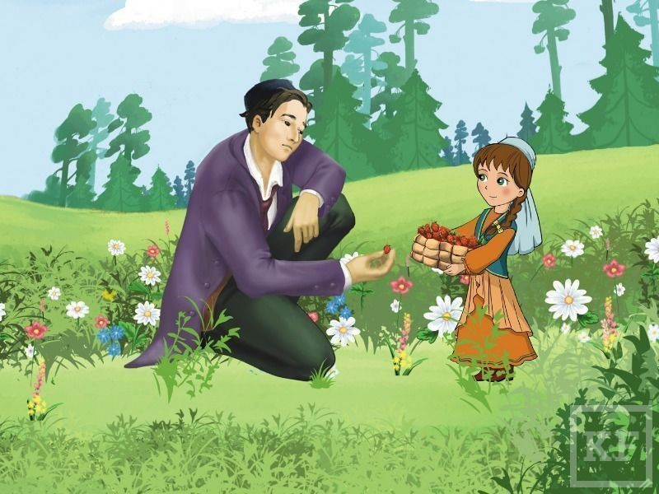

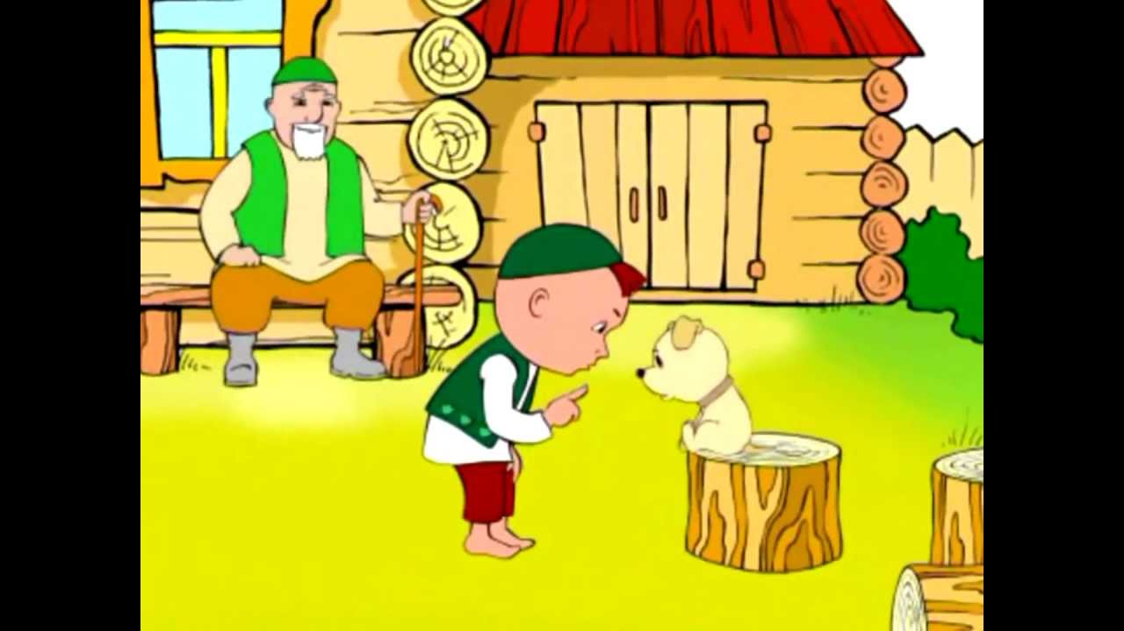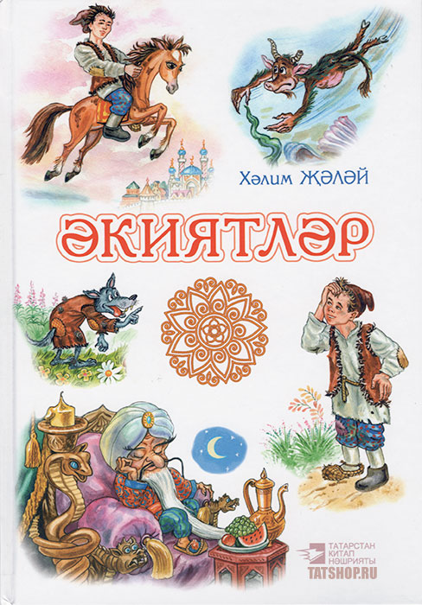

“Балаларга әдәп-әхлак тәрбиясе бирү, аларда патриотик хисләр тәрбияләү”.
Кыскача гына методик темам буенча аналаз. Методик темам
“Балаларга әдәп- әхлак тәрбиясе бирү, аларда патриотик хисләр тәрбияләү”. Бу теманы сайлавым юктан гына түгел, чөнки киләчәк буынның нинди булып формалашуы нәкъ менә безнең нинди тәрбия бирүебездән башлана бит.
Мәшһүр татар мәгърифәтчесе К.Насыйри үз вакытында: «Тәрбия – һәр нәрсәнең ачкычы, аның белән һәр нәрсәне хәл итеп була, ул – кешене кеше итүдә иң дөрес юл», – дип, бик дөрес язган. Яшь буында гуманлылык, патриотизм кебек мәңгелек рухи-әхлакый кыйммәтләр тәрбияләүдә тупланган байлыкны югалтмау, киресенчә, аны үстерү, баету, тәрбия эшендә куллану зур әһәмияткә ия. Балаларга белем һәм тәрбия бирү юлы – туган нигезгә, табигатькә, төбәккә, халыкка, аның гореф-гадәтләренә, йолаларына ихтирам тәрбияләү, моның өчен төрле чаралардан киң һәм нәтиҗәле файдалану, шулар ярдәмендә балаларда югары әхлак сыйфатлары булдыру, белем алуга, сәламәт яшәешкә омтылыш уяту, үзара һәм башка кешеләр белән иркен аралаша белү күнекмәләре үстерү дә ул.
Бакчабыздагы көндәлек тормышта балаларның бер-беренә ихтирамлы карашы, шулардан зурларның кечкенәргә ярдәм итүе, кечкенәләрнең олыраклар сүзен тыңлавына зур игътибар бирәбез. Халыкның милли традицияләренә нигезләнгәндә генә, бакча үзенең тәрбияви һәм белем бирү бурычларын тулысынча үти ала дип саныйм.
Яхшыны яманнан, яманны яхшыдан аера белү тәҗрибәсе кешедә яшьтән үк тәрбияләнә. Ул аны яши-яши, тормышында очраган вакыйгалар, процесслар аша я дөрес юлдан китә, я җәмгыятьнең әхлак нормаларына туры килмәгән юлын сайлый. Күренекле галим Р.Фәхретдин: «Алтыннан да кыйммәтле, оҗмах нигъмәтләреннән дә кадерле булган нәрсә – тәрбияле баладыр. Ата һәм ана өчен тәрбияле бала кебек олы байлык һич булмас. Тәрбияле бала дөньяда җанга шатлык һәм ахирәттә йөзгә аклык китерер», –дигән.

Әхлакый тәрбиянең төп бурычы – балаларга гомумкешелек кагыйдәләрен, әхлак нормаларын, җәмгыятьтә үз-үзеңне тоту тәртипләрен төшендерүгә төбәлгән.
Бар милләт халкының гореф-гадәтләрен, телләрен белү мөмкин түгел билгеле.Шуңа күрә бакчада балаларда һәр милләт кешесенә, һәр милләт халкының гореф-гадәтләренә карата хөрмәт тәрбияләргә тырышабыз. Балаларыбыз үзенең гореф-гадәтләре, җырлары, милли биюләре, атаклы кешеләре булган милләт вәкиле, аерым шәхес итеп карарга кирәклеген төшенергә тиеш, дип саныйм. Эшчәнлекләр вакытында балалар белән милли-төбәк компонентын өйрәнү, халыкларның бердәмлеген, байлыкларның әһәмиятен төшендерү яхшы нәтиҗә бирә.
Бүген балалар белән берлектә оештырылган “ Балаларга әдәп әхлак тәрбиясе бирү, аларда патриотик хисләрне уен элементлары аша тәрбияләү”,дигән теманы сайлап алуым юктан түгел. Шушы тема аша балаларның туган якка, аның табигатенә, халкыбызның гореф-гадәтләренә, милли уеннарына, кешеләренә карата чиксез хөрмәт, олылау хисләренең ничек зур, чиксез булуын аңлатырга теләдем.Тирә-юньдәге матурлыкны күрә, аңлый белергә өйрәнгән бала тәртипле, әхлакле булып үсеп җитүенә шигем юк минем.
Эшчәнлекнең максаты:
1.Балаларда туган җир, анда яшәгән кешеләр белән горурлану хисе тәрбияләү,халкыбызның милли уеннары аша туган җиргә тирән мәхәббәт уяту;
2.Табигатькә сакчыл караш, ярату хисләре тәрбияләү;
3.Балаларның фикер йөртү , сөйләм теле осталыгын үстерү.
Эшчәнлеккә йомгак. “ Туган як буйлап сәяхәт” тема буенча эшчәнлекне оештыру, үткәрү буенча куйган максатыма ирештем диеп уйлыйм. Балалар эшчәнлектә теләп катнаштылар, актив булдылар. Яшь үзенчәлекләренә туры китереп сорауларны дөрес бирдем диеп уйлыйм. Сәяхәт барышында туган як табигате , халкыбызның милли уеннары белән таныштык . Урман, андагы тормыш, хайваннар, кошлар, дару үләннәре белән таныштырдык, куркынычсызлык кагыйдәләрен ничек белүләрен күрдек.

